*التمرين الأول:*

نقترح دراسة حركية تحول كيميائي بطيء والمتمثل في تفكيك جزيئات الماء الأوكسيجيني بواسطة شوارد اليود بوجود حمض الكبريت ، نعتبر التحول تاما .معادلة التفاعل المنمذج له :

➀ أ- عرف المؤكسد ولمرجع ب – حدد الثنائيتين $($ Ox / Red ) المشاركتين في هذا التفاعل.

➁ عند اللحظة $t=0s$ نمزج $20 ml$ من محلول يود البوتاسيوم تركيزه المولي $0,1 mol /L$ محمض، مع $8 ml$ من الماء و $2 ml$ من الماء الأوكسيجيني تركيزه لمولي $0,1 mol /L$.

مكنتنا طريقة تجريبية من تعيين التركيز المولي لثنائي اليود $\left[I_{2}\right]$ المتشكل فتحصلنا على النتائج التالية:

|  |  |  |  |  |  |  |  |
| --- | --- | --- | --- | --- | --- | --- | --- |
| 1420 | 1178 | 930 | 682 | 434 | 126 | 0 | $$t\left(s\right)$$ |
| 6,53 | 6,26 | 5,84 | 5,16 | 4,06 | 1,74 | 0,00 | $$\left[I_{2}\right] mol/l$$ |

1. أنجز جدول التقدم للتفاعل الكيميائي
2. أوجد العلاقة بين $\left[I_{2}\right]$ والتقدم $x$ للتفاعل الكيميائي.
3. عين التقدم الأعظمي واستنتج قيمة $\left[I_{2}\right]$ المتشكل عند نهاية التحول

➂ 1. احسب قيم التقدم $x$ في اللحظات المينة في الجدول.

2. ارسم المنحنى البياني . السلم : ،

3. عين تركيب المزيج في اللحظة

4. كيف تتغير سرعة التفاعل وما هو العامل الحركي المسؤول عن ذلك؟

5. عرف زمن نصف التفاعل ثم حدد قيمته بيانيا.

*التمرين الثاني:*

أجريت أبحاث على أحد المعالم التاريخية الشاهدة على قصر قديم في الصحراء سنة 2012 لمعرفة الفترة التاريخية التي يعود إليها. أخذت قطعة خشب من جذع نخلة بني بها سقف القصر ثم قيس نشاطها الإشعاعي فكان $A=95Bq$ ثم أخذت قطعة حديثة مماثلة فكان نشاطها الإشعاعي $A_{0}=102Bq$ باعتبار هذا النشاط ناتج عن تفكك أنوية الكربون 14 $({}_{6}^{14}C)$ المشع إلى الأزوت 14 $({}_{7}^{14}N)$ وأن زمن نصف عمر الكربون 14 هو $t_{1/2}=5570ans$.

1. اكتب معادلة التفكك وما طبيعة الإشعاع المنبعث.
2. عرف زمن نصف العمر $t_{1/2}$ وثابت النشاط الإشعاعي λ .
3. أوجد العلاقة بين $t_{1/2}$ والثابت λ ثم احسب قيمة λ.
4. عبر عن الزمن $t$ تاريخ بناء القصر بدلالة المقادير $A_{0}$ و $A$ و λ.
5. احسب عمر القصر ثم حدد تاريخ بنائه.

*التمرين الثالث:*

يوضح البيان تغيرات شحنة المكثفة $Q$ بدلالة الزمن بعد غلق القاطعة في الدارة المبينة في الشكل.

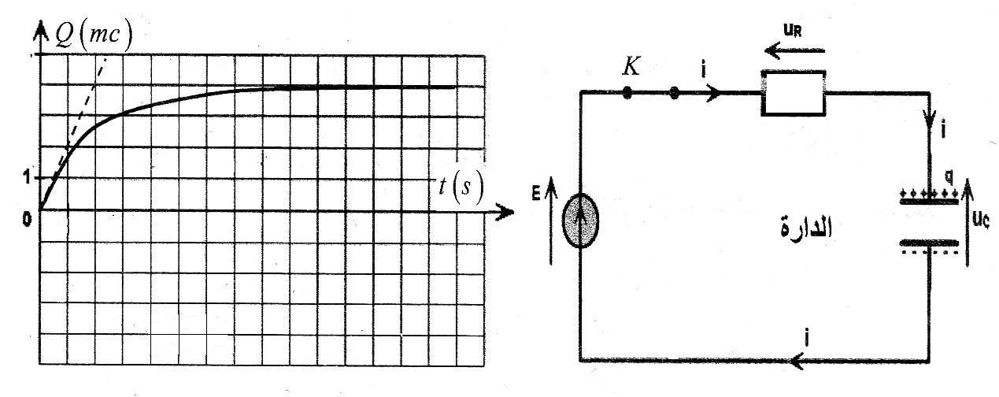

1. بين أن المعادلة التفاضلية التي تعطي الشحنة $Q$ بعد غلق القاطعة تعطى بالعلاقة $\frac{dQ(t)}{dt}+ \frac{1}{R.C}Q\left(t\right)= \frac{E}{R}$
2. تأكد أن المعادلة السابقة تقبل حلا من الشكل: $Q\left(t\right)= {}_{0}\left(1-e^{-\frac{t}{RC}}\right)$ وعين عبارة $Q_{0}$
3. اعتمادا على البيان استنتج القيم $Q_{0}$، سعة المكثّفة $C$، مقاومة الناقل الأومي $R$ ( يعطى $E=4V$).
4. أعط عبارة شدة التيار اللحظية $i(t)$ واستنتج قيمتها عند اللحظات $0$، $τ$، $5τ$ *( حيث $τ$* ثابت الزمن لثنائي القطب $RC$).

*التمرين الرابع:*

نحقق المعايرة ال pH مترية لحجم $V_{b}=50 ml$ من محلول مائي لمثيل أمين تركيزه المولي $C_{b}$ بواسطة محلول A لحمض كلور الماء $(H_{3}O^{+}+{Cl}^{-})$ تركيزه المولي $C_{a}=0,1 mol /L$.

البيان يمثل تغيرات pH المحلول بدلالة حجم الحمض المضاف $V_{a}$.

1. اكتب معادلة تفاعل المعايرة وأذكر خصائصه.

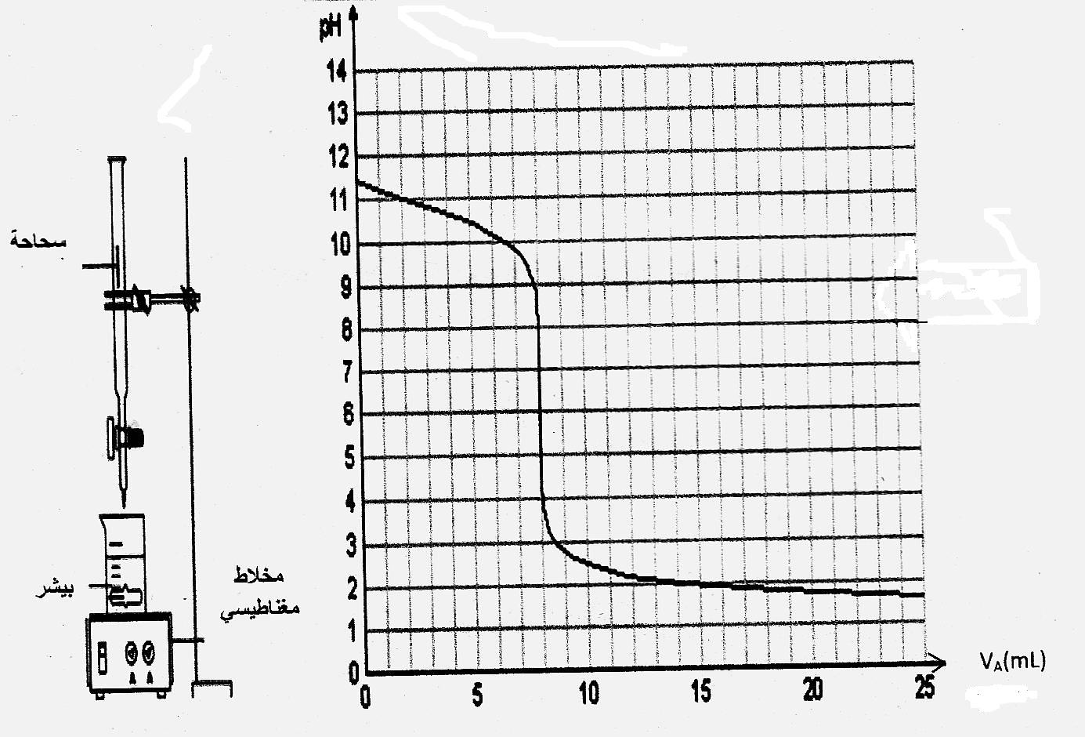

1. عين إحداثيي نقطة التكافؤ واستنتج قيمة التركيز $C_{b}$.
2. بين أن انحلال مثيل أمين ف الماء محدود.
3. احسب النسبة $\frac{\left[{CH}_{3}N_{2}\right]}{\left[{CH}_{3}{NH}_{3}^{+}\right]}$ عند نقطة التكافؤ

( استغلال $pKa$ من البيان).

1. عبر عن النسبة السابقة بدلالة $V_{b}$، $C_{b}$ و $X_{eq}$

( قيمة التقدم عند التكافؤ) واستنتج قيمة $X_{eq}$.

1. احسب نسبة التقدم النهائي $τ$*عند نقطة التكافؤ*

*وماذا تستنتج؟*

*التمرين الخامس:*

نقذف جسم صلب ، كتلته $m$ ومركز عطالته G بسرعة ابتدائية ${\vec{v}}_{0}$ من نقطة O كما في الشكل (01). ندرس الحركة في معلم مستوي بالنسبة لمرجع أرضي نعتبره غاليليا.( نهمل مقاومة الهواء ودافعة أرخميدس).

يمثل الشكل (02) تغيرات قيمة سرعة القذيفة بدلالة الزمن بين الموضعين (O) و (M) .

1. مثل القوى الخارجية المؤثرة على الجسم .
2. بتطبيق قانون نيوتن الثاني حدد طبيعة الحركة بالنسبة للمحورين $(O,\vec{i})$ و $(O, \vec{j})$.
3. أوجد من البيان قيمة السرعة $v_{0}$ وقيمة $v_{0x}$ (المركبة الأفقية).
4. استنتج قيمة كل من الزاوية $α$ وقيمة $v_{0y}$ ( المركبة الشاقولية)
5. مثل بيانيا كل من $v_{x}(t)$ و $v_{y}(t)$ في كامل المجال الزمني.
6. استنتج من المنحنيين السابقين كل من المدى OM و الذروة h .

***الفرض المحروس (1) الفصل (3) مادة العلوم الفيزيائية***

***المستوى: 3 ت ر المدة : 03 ساعات مدروسة يوم 07/04/2012***

